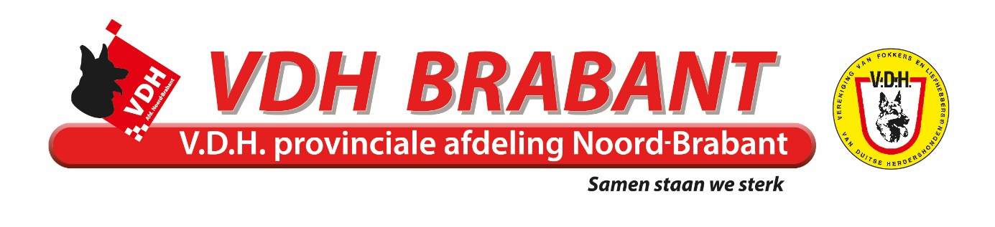Jaarverslag africhting provincie Noord-Brabant 2024

Er zijn weer diverse geweldige evenementen georganiseerd in onze provincie en onze leden hebben zich van hun beste kant laten zien. Ik wil het dit jaar iets anders doen, de reden is dat de uitslagen via alle kanalen zijn gepubliceerd.

In het begin van het jaar zijn de landelijke Pakwerkersdagen gehouden bij KG Nijmegen en daar hebben Bram Janssen, Rik Janssen en Eric Boere zich geweldig laten zien. Wat resulteerde in dat Bram, Rick allround en Eric wedstrijd pakwerker mocht noemen.

Er waren 8 IGP examens en 2 UV georganiseerd binnen de provincie.

**Hoofd-evenementen binnen onze provincie**

De 1e prewedstrijd bij KG Schijndel.

Het NKK georganiseerd bij KG Schijndel en ook het PAK Brabant

**ABC wedstrijden binnen onze provincie**

KG Hart van Tilburg

KG West-brabant

KG Schijndel

Onderlinge wedstrijden binnen onze provincie

KG Ooosterhout afd C

KG Etten-Leur Koppel wedstrijd

Op 25-08 Was het NIAK wederom op het sportpark CSV Apeldoorn georganiseerd door KG Apeldoorn e.o.

Met Jan van Roessel met Indy v.d. Lievenschbergh op het podium plaats 3

**Internationaal wedstrijden**

Universal WUSV hebben de Teamleiders Henri en Ria Pittens de volgende geleiders begeleid in Frankrijk.

Catharina de Jong met Danger v.d. Lievenschbergh

Jan van Roessel met Indy v.d. Lievenschbergh

WUSV IGP hebben de Teamleiders Jo van Schijndel en Ingrid Sanders de volgende geleider begeleid in Duitsland.

Jan van Roessel met Indy v.d. Lievenschbergh

Interland was georganiseerd door KG Etten-Leur